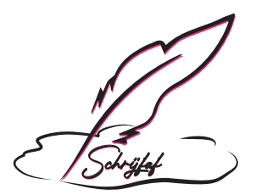**Schrijfafspraak**

Omdat schrijven leuk is.

Omdat samen schrijven nog leuker is.

Omdat het je wel eens ontbreekt aan inspiratie.

Omdat je graag schrijft, maar je weet niet waar je moet beginnen.

Omdat schrijven jou blij maakt, en je staat te springen om meer schrijfgrage zielen te ontmoeten.

***Wat gebeurt er precies tijdens een schrijfafspraak***

Je krijgt gerichte opdrachten die jouw schrijfstijl helpen verbeteren.

We delen onze stukjes en zo inspireren we elkaar.

Bovendien ontdek je de fun van het samen schrijven, ook al houden we de groepjes bewust klein.

***Praktisch***

Om de veertien dagen komen we samen.

Jij zorgt voor pen en papier, ik zorg voor ideeën.

De hele reeks bestaat uit acht sessies van telkens drie uur.

We beperken het aantal deelnemers.

Voor meer informatie, contacteer me op [schrijfmaat@kgclement.be](mailto:schrijfmaat@kgclement.be)